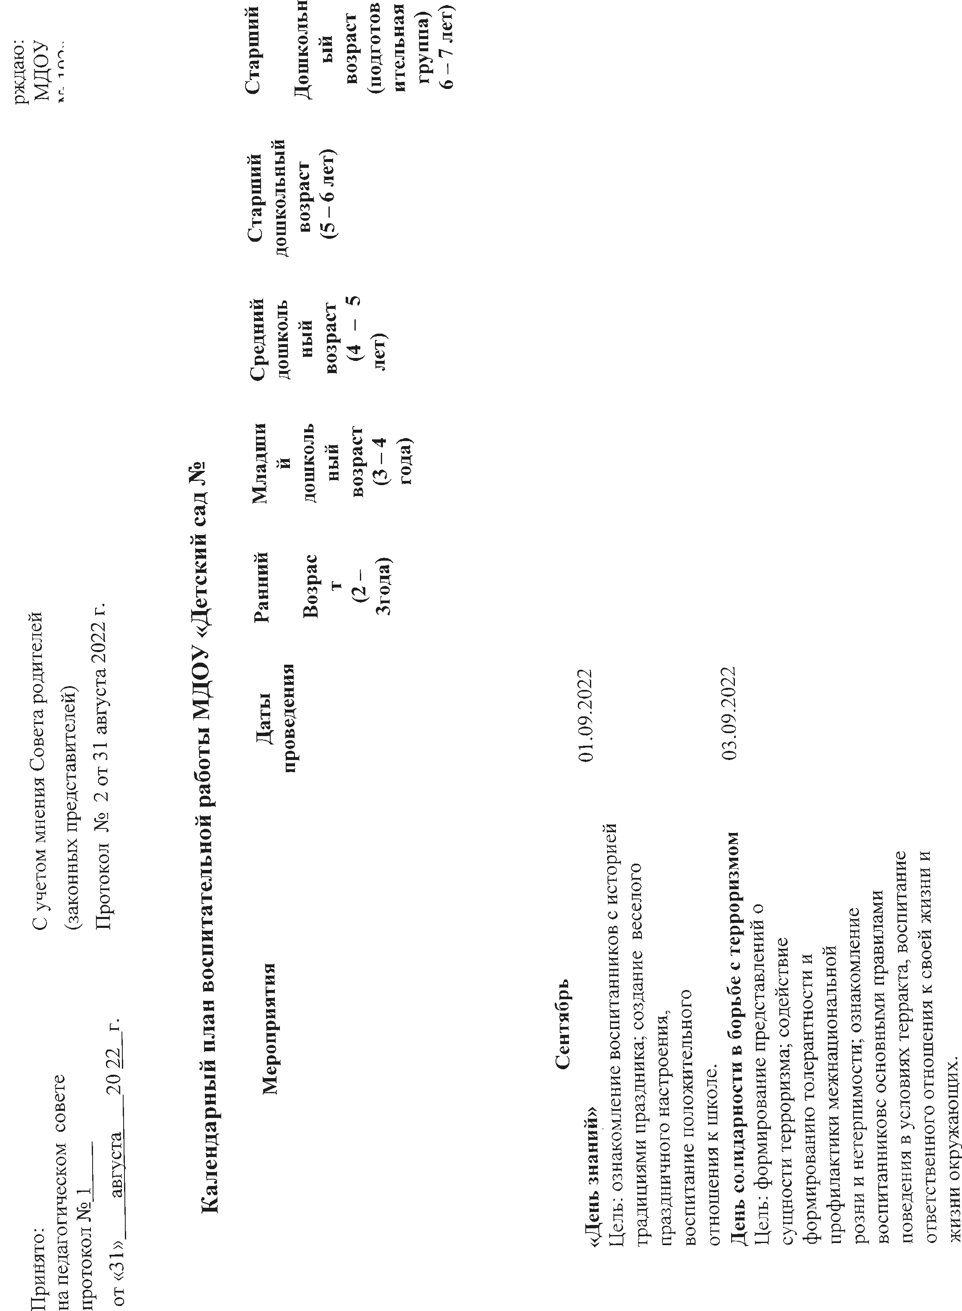

|  |  |  |  |  |  |  |  |
| --- | --- | --- | --- | --- | --- | --- | --- |
| 3. | **Неделя безопасности дорожного движения**  Цель: формирование у воспитанников  представлений о правилах дорожного движения; формирование навыков правильного поведения на улицах города, во дворе и городском транспорте,  соблюдению и осознанному выполнению правил дорожного движения. | 19.09. – 23.09.2022 | + | + | + | + | + |
| 4. | **День работников дошкольного образования** Цель: ознакомление воспитанников с историей и традициями праздника; формирование  представлений о значении труда сотрудников дошкольного образовательного учреждения, о  многообразии профессий в ДОУ | 27.09.2022 | + | + | + | + | + |
| 5. | **Выставка детского творчества «Дары осени»**  Цель: всестороннее содействие развитию детского изобразительного и декоративно-  прикладного творчества; привлечение родителей к активным формам совместной с детьми  деятельности. | 28.09.2022  – 17.10.2022 | + | + | + | + | + |

|  |  |  |  |  |  |  |  |
| --- | --- | --- | --- | --- | --- | --- | --- |
|  | **Октябрь** |  | | | | | |
| 6. | **«Международный день музыки»**  Цель: побуждать выражать свои **музыкальные**  впечатления в исполнительской, творческой деятельности; расширять знания о **музыке**;  вызывать и поддерживать интерес к **музыке**; - развивать **музыкально** – эстетические потребности, начало вкуса, признание ценности **музыки**,  представления о красоте. | 01.10.2022 | + | + | + | + | + |
| 7 | **Праздник «Осень»**  Цель: развитие сотрудничества семьи детского сада, воспитание у детей чувства любви и уважения к родителям, гордости за свою семью; развитие взаимоотношений воспитанников и их родителей посредством включения в совместную творческую деятельность, обогащение отношений детей и родителей через эмоциональное общение. | 04.10.2022  – 14.10.2022 |  | + | + | + | + |
| 8. | **«День отца в России»**  Цель: формирование положительного эмоционального отношения детей к  своим отцам; воспитывать внимательное отношение, любовь и уважение к членам своей семьи; способствовать становлению отношений партнерства и сотрудничества между отцом и  ребенком в семье. | 16.10.2022 | + | + | + | + | + |

|  |  |  |  |  |  |  |  |
| --- | --- | --- | --- | --- | --- | --- | --- |
|  | **Ноябрь** |  |  |  | | | |
| 8. | **День народного единства**  Цель: Формирование у детей нравственно- патриотических качеств, посредством углубленного знакомства с праздником «День народного единства». Формирование и уточнение  представлений детей о Родине – России, о ее символике, государственных праздниках, национальных героях. | 04.11.2022 | + | + | + | + | + |
| 9. | **День матери в России**  Цель: формирование у воспитанников  уважительного и бережного отношения к матери; о роли мамы в их жизни, через раскрытие образа матери в поэзии, в живописи, музыке;  формирование чувства долга и ответственности за свои поступки; способствовать созданию  праздничной, доверительной атмосферы; поощрять творческие способности детей. | 27.11.2022 | + | + | + | + | + |
| 10. | **«День Государственного герба Российской Федерации»**  Цель :знакомить детей с государственными символами | 30.11.2022 | + | + | + | + | + |
|  | **Декабрь** |  |  |  |  |  |  |
| 11. | **Международный день инвалидов**  Цель: формирование у воспитанников  представлений о необходимости соблюдения прав человека и участие инвалидов в жизни общества с целью продвижение прав инвалидов во всех сферах | 03.12.2022 |  |  |  | + | + |

|  |  |  |  |  |  |  |  |
| --- | --- | --- | --- | --- | --- | --- | --- |
|  | общественной жизни, а также привлечение  внимания широкой общественности к проблемам инвалидов. |  |  |  |  |  |  |
| 12. | **День Героев Отечества**  Цель: ознакомление воспитанников с историей праздника «День Героев Отечества»; формирование у воспитанников чувства патриотизма, гордости и уважения к воинам – защитникам Отечества; необходимости сохранения памяти о подвигах Героев Отечества; формирование интереса к  изучению истории России, символам государства; воспитание любви к Родине. | 09.12.2022 |  | + | + | + | + |
| 13. | **День Конституции Российской Федерации**  Цель: Ознакомление воспитанников с историй создания праздника и традициями; формирование у воспитанников представлений о Конституции РФ,  гражданских правах и обязанностях; ознакомление с гражданскими правами. | 12.12.2022 |  | + | + | + | + |
| 14. | **Выставка детского творчества «Новогодняя маска»**  Цель: всестороннее содействие развитию детского изобразительного и декоративно-  прикладного творчества; привлечение родителей к активным формам совместной с детьми  деятельности. | 19.12.2022  - 28.12.2022 | + | + | + | + | + |
| 15. | **Праздник «Новый год»**  Цель: развитие сотрудничества семьи детского сада, воспитание у детей чувства любви и уважения к родителям, гордости за свою семью; развитие взаимоотношений воспитанников и их родителей посредством включения в совместную творческую деятельность, обогащение отношений детей и  родителей через эмоциональное общение. | 20.12.2022  - 29.12.2022 | + | + | + | + | + |

|  |  |  |  |  |  |  |  |  |  |
| --- | --- | --- | --- | --- | --- | --- | --- | --- | --- |
|  | **Январь** | | |  | |  | | | |
| 16. | **День полного освобождения Ленинграда от фашистской блокады (1944 год)**  Цель: ознакомление детей с героической историей Ленинграда в годы блокады. Воспитание патриотизма, любви и уважении к старшему  поколению, знакомство с историей своей страны. | | | 27.01.2023 |  |  |  | **+** | **+** |
|  | **Февраль** | | |  |  | | | | |
| 17. |  | **Международный день родного языка**  Цель формирование у воспитанников познавательного интереса и уважения к родному языку через игры, чтение художественной литературы, развлечения; воспитание интереса к  своей малой Родине и родной культуре |  | 21.02.2023 | **+** | **+** | **+** | **+** | **+** |
| 18. |  | **День защитника Отечества**  Цель: ознакомление воспитанников с историей и традициями праздника; формирование и уточнение у воспитанников представлений о Российской Армии; создание условий для формирования у воспитанников российской гражданской идентичности, патриотизма, любви к Отечеству и уважения к своему народу, чувства ответственности перед Родиной, гордости за свой край, свою Родину, |  | 23.02.2023 | **+** | **+** | **+** | **+** | **+** |

|  |  |  |  |  |  |  |  |
| --- | --- | --- | --- | --- | --- | --- | --- |
|  | **Март** |  | | | | | |
| 19. | **Международный женский день**  Цель: ознакомление воспитанников с историей и традициями праздника; воспитание у воспитанников духовно- нравственных качеств, самоуважения,  формирование доброго, отзывчивого отношения к  матерям, бабушкам и всем женщинам. | 08.03.2023 | **+** | **+** | **+** | **+** | **+** |
| 20 | **Выставка детского творчества «У мамы руки золотые»**  **«**Цель: развитие сотрудничества семьи детского сада, воспитание у детей чувства любви и уважения | 01.08.2023  – 04.08.2023 | **+** | **+** | **+** | **+** | **+** |
|  | к родителям, гордости за свою семью; развитие |  |  |  |  |  |  |
|  | взаимоотношений воспитанников и их родителей |  |  |  |  |  |  |
|  | посредством включения в совместную творческую |  |  |  |  |  |  |
|  | деятельность, обогащение отношений детей и |  |  |  |  |  |  |
|  | родителей через эмоциональное общение.**»** |  |  |  |  |  |  |
|  |  |  |  |  |  |  |  |

|  |  |  |  |  |  |  |  |
| --- | --- | --- | --- | --- | --- | --- | --- |
| 21. | **День воссоединения Крыма с Россией**  Цель: ознакомление воспитанников с историей и традициями праздника; формирование  представлений о Крыме, его особенностях; расширять и углублять представления о Родине, её уникальных местах, о городах, их роли в жизни Крыма; учиться высказывать предложения;  воспитывать любовь к Родине. | 18.03.2023 |  |  |  | **+** | **+** |
| 22 | **«Всемирный день театра»**  Цель: ознакомление воспитанников с историей и традициями праздника; развитие интереса и любви у детей к театру, развитие нравственных качеств  личности ребёнка. | 27.03.2023 | **+** | **+** | **+** | **+** | **+** |
|  | **Апрель** |  |  |  | | | |
| 23 | **День космонавтики. Гагаринский урок «Космос – это мы»**  Цель: ознакомление воспитанников с историей и традициями праздника; формирование и уточнение у воспитанников представлений о космонавтике, об ее основателях, первом пилотируемом полёте в космос; ознакомление с биографией первого космонавта Ю.А. Гагарина; формирование и уточнение у воспитанников представлений о роли отечественной космонавтики в мире и перспективы ее развития, воспитание патриотизма, уважения к  достижениям нашей Родины. | 12.04.2023 |  | **+** | **+** | **+** | **+** |
| 24 | **«Всемирный день Земли»**  Цель: познакомить с многообразием растительного мира на **Земле**, со значением природы в жизни человека; закреплять знания детей о законах природы; развивать ответственность за совершение разнообразных действий в окружающей среде, представление о том, что вода, **земля** и воздух- неотъемлемая часть всех живых организмов  планеты. | 22.04.2023 | **+** | **+** | **+** | **+** | **+** |

|  |  |  |  |  |  |  |  |
| --- | --- | --- | --- | --- | --- | --- | --- |
|  | **Май** |  |  |  | | | |
| 25 | **День Победы советского народа в Великой Отечественной войне 1941-1945 годов**  Цели: ознакомление воспитанников с историей и традициями праздника; формирование и уточнение у воспитанников представлений о героизме советского народа в годы Великой Отечественной войны; воспитание чувства гордости за свою страну; уважительное отношение к старшему поколению, к памяти погибших; бережное отношение к традициям своего народа; чувства преданности и любви к  своему Отечеству. | 09.05.2023 | **+** | **+** | **+** | **+** | **+** |
| 26 | **День славянской письменности и культуры** Цель: ознакомление воспитанников с историей и традициями праздника; формирование и уточнение у воспитанников представлений о зарождении письменности, об истоках русской письменности, о славянской азбуке и её создателях, о культурном наследии русского народа; воспитание чувства любви и уважения к культуре русского народа | 24.05.2023 |  |  | **+** | **+** | **+** |

|  |  |  |  |  |  |  |  |
| --- | --- | --- | --- | --- | --- | --- | --- |
|  | **Июнь** |  |  |  | | | |
| 27 | **Международный день защиты детей**  Цели: ознакомление воспитанников с историей и традициями праздника; формирование и уточнение у воспитанников представлений о празднике – Дне защиты детей; развитие доброжелательных отношений между детьми, внимание, творческие способности; вызвать желание принимать активное  участие в празднике, эмоционально – положительный настрой детей | 01.06.2023 | **+** | **+** | **+** | **+** | **+** |
| 28 | **День русского языка**  Цель: ознакомление воспитанников с историей и традициями праздника; воспитание любви и уважения к русским поэтам, к родному слову; | 06.06.2023 | **+** | **+** | **+** | **+** | **+** |
| 29 | **День России**  Цель: ознакомление воспитанников с историей и традициями праздника; формирование и уточнение у воспитанников представлений о символах России; воспитание любви и гордости к своему Отечеству, его тысячелетней истории, культурному и  духовному наследию России, уважение к традициям и символам своего народа; воспитание патриотизма и гражданской ответственности у воспитанников . | 12.06.2023 | **+** | **+** | **+** | **+** | **+** |
| 30 | **День памяти и скорби – день начала Великой Отечественной войны**  Цель: ознакомление воспитанников с историей и традициями праздника; формирование и уточнение у воспитанников представлений о Великой Отечественной войне 1941 – 1945 гг; воспитание чувства гордости и уважения к прошлому своего Отечества | 22.06.2023 | **+** | **+** | **+** | **+** | **+** |

|  |  |  |  |  |  |  |  |
| --- | --- | --- | --- | --- | --- | --- | --- |
|  | **Июль** |  |  |  |  |  |  |
| 31 | **«День семьи, любви и верности»**  Цель: сформировать у **детей** представление о семье, как о людях, которые живут вместе, любят друг  друга, заботятся друг о друге; познакомить с историей возникновения этого чудесного праздника; научить вежливо общаться со взрослыми, воспитывать желание заботиться о близких людях. | 08.07.2023 | **+** | **+** | **+** | **+** | **+** |
|  | **Август** |  |  | | | | |
| 32 | **День физкультурника**  Цель**:** развивать у детей познавательный интерес, двигательную активность; формировать у детей потребность в занятиях физической культурой; развивать у детей ловкость, быстроту, слуховое  внимание, чувство соперничества, чувство ритма и пластику | 12.08.2023 | **+** | **+** | **+** | **+** | **+** |
| 33 | **День государственного флага Российской Федерации**  Цель: ознакомление воспитанников с историей и традициями праздника; формирование и уточнение у воспитанников представлений о государственных символах РФ; формирование у воспитанников  чувства гордости и любви к своей Родине. | 22.08.2023 | **+** | **+** | **+** | **+** | **+** |